**Referentietabellen voor meetwaarden bodem & wateronderzoek**

**pH**

|  |  |
| --- | --- |
| **Zuurgraad** | **pH** |
| zeer zuur | 3-4 |
| matig zuur | 4-5 |
| licht zuur | 5-6 |
| neutraal | 6-8 |
| matig basisch | 8-9 |

**Kalkgehalte bepalen met druppel zoutzuur (5%) op de grond**

|  |  |  |
| --- | --- | --- |
| **Mate van bruising** | **Percentage kalk** | **Waardering** |
| Niets te horen, niets te zien | <0,5% | Kalkloos |
| Alleen hoorbaar, geen belletjes zichtbaar | 0,5-1% | Kalkarm |
| Hoorbare zwakke bruising, wat belletjes zichtbaar | 1-2% | Matig kalkrijk |
| Sterke bruising hoorbaar en zichtbaar, niet aanhoudend | 2-5% | Kalkrijk |
| Sterke aanhoudende bruising | >5% | Zeer kalkrijk |

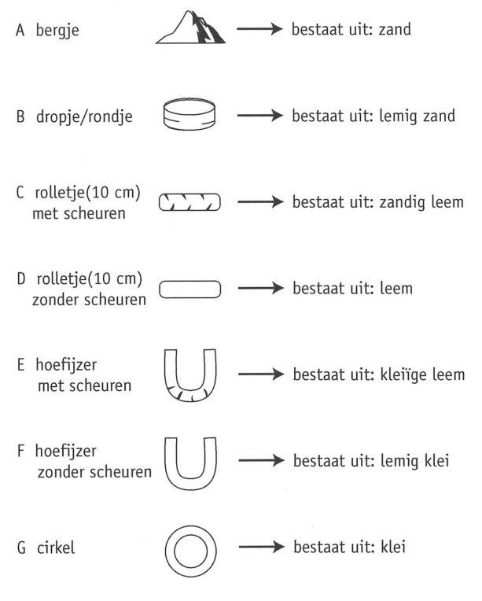

**Grondsoort en korrelgrootte**

|  |  |
| --- | --- |
| **Gronddeeltjes** | **Korrelgrootte** |
| klei | <0,002mm |
| leem | 0,002-0,050 mm |
| fijn zand | 0,050-0,210 mm |
| grofzand | 0,210-2,000 mm |
| grind | >2,000mm |

**Grondsoort bepalen in het veld**

Neem een beetje grond en probeer de volgende vormen te kneden. Kijk hoe de grond zich gedraagt en wat je kunt maken. Dat zegt iets over het bodemtype.

Zie tabelletje hier naast.

**EC (Electric Conductivity / Elektrische Geleidbaarheid)**

|  |  |
| --- | --- |
| **Watertypen** | **Geleidbaarheid in microSiemens per cm** |
| gedestilleerd water (nauwelijks opgeloste stoffen) | 0,05 |
| zeer voedselarm water (oligotroof) | <200 |
| matig voedselarm water (mesotroof) | 200-500 |
| voedselrijk water (eutroof) | 500-1000 |
| brak water (oligohalien) | 1000-10.000 |
| matig zout water (mesohalien) | 25.000 |
| zout water (polyhalien) | 40.000 |

**Zuurstofgehalte**

|  |  |  |
| --- | --- | --- |
| **Temperatuur** | **Mg/l zuurstof bij verzadiging in zoet water** | **Mg/l zuurstof bij verzadiging in zout water** |
| 0 °C | 14,6 | 11,3 |
| 5 °C | 12,8 | 10,0 |
| 10 °C | 11,3 | 9,0 |
| 15 °C | 10,2 | 8,1 |
| 20 °C | 9,2 | 7,4 |
| 25 °C | 8,4 | 6,7 |

**Chloridegehaltes**

|  |  |  |
| --- | --- | --- |
| **Type water** | **Chloridegehalte** | **Totaal zoutgehalte** |
| zuiver zoet water | < 0,1 g/l | < 0,18 g/l |
| zoet, enigszins brak water | 0,1-1 g/l | 0,18-1,8 g/l |
| leefgrens voor zoetwatervissen | 0,2 g/l | 0,36 g/l |
| matig brak water (oligohalien) | 1-10 g/l | 1,8-18 g/l |
| zeer brak water (mesohalien) | 10-16,6 g/l | 18-30 g/l |
| zout water / zeewater (polyhalien) | > 16,6 g/l | > 30 g/l |

**Fosfaat, Nitraat, Ammonium**

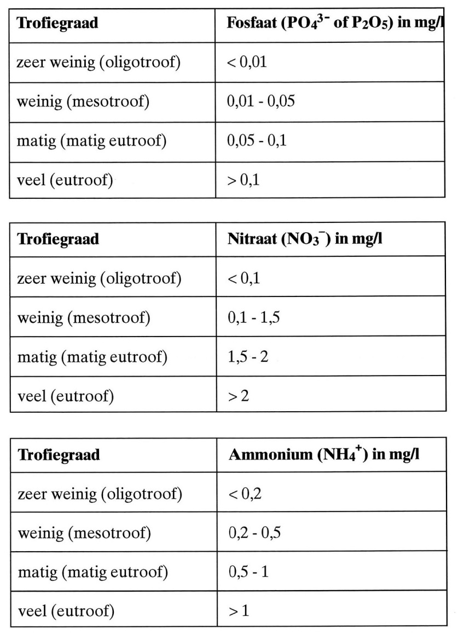

**Alkaliteitswaarden**

